Báo cáo giai đoạn tháng 1 đến tháng 3 năm 2025 của ReCAAP về Cướp biển và trộm cắp có vũ trang chống lại tàu thuyền ở Châu Á, - 43 vụ trộm cắp có vũ trang
maritimecyprus
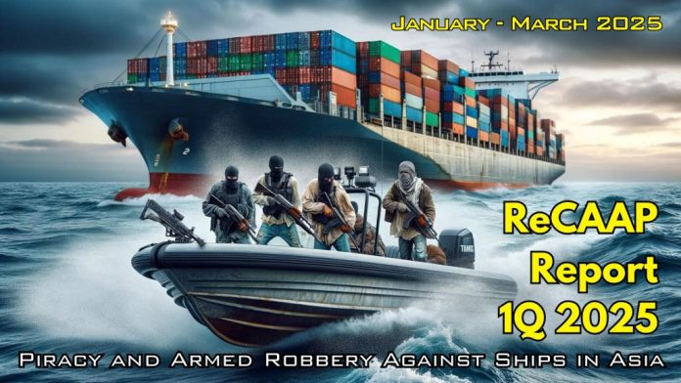
ReCAAP (Thỏa thuận hợp tác khu vực về chống cướp biển và cướp có vũ trang chống lại tàu thuyền ở Châu Á) gần đây đã báo cáo tổng cộng 43 vụ việc và trộm cắp có vũ trang chống lại tàu thuyền trong khoảng thời gian từ tháng 1 đến tháng 3 năm 2025. Con số này đánh dấu mức tăng 48% về tổng số vụ việc so với các vụ việc được báo cáo trước đó trong cùng kỳ năm 2024.
Trong số 43 vụ việc được báo cáo, có hai vụ là các vụ cướp biển xảy ra ở Biển Đông và 41 vụ là ARAS. Có sự gia tăng về số vụ việc ở Eo biển Malacca và Singapore (SOMS). Tuy nhiên, số vụ việc được báo cáo ở Bangladesh, Indonesia và Philippines đã giảm; và số vụ việc ở Ấn Độ vẫn giữ nguyên. Tình hình ở SOMS vẫn là một khu vực đáng quan ngại, với 36 vụ việc xảy ra trong khoảng thời gian từ tháng 1 đến tháng 3 năm 2025, so với 11 vụ việc xảy ra trong cùng kỳ năm 2024.
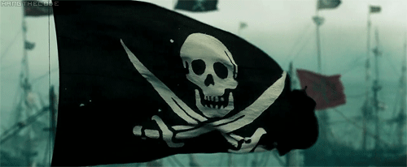
Lo ngại về sự gia tăng và tái diễn của các sự cố ở SOMS, ReCAAP ISC cho đến nay đã ban hành bốn Cảnh báo sự cố kể từ đầu năm 2025, để cảnh báo cộng đồng hàng hải và cảnh báo về khả năng xảy ra thêm các sự cố. Các tàu được khuyến cáo tăng cường cảnh giác và duy trì cảnh giác cao độ khi đi qua SOMS và báo cáo ngay lập tức mọi sự cố cho Quốc gia ven biển gần nhất, như đã nêu trong áp phích về Hướng dẫn & Báo cáo sự cố của tàu thuyền - SOMS.
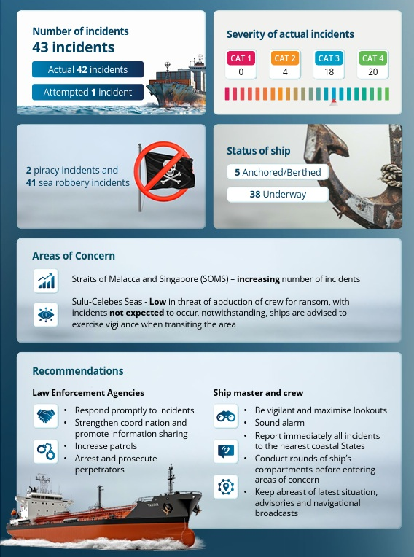
Các quốc gia ven biển được khuyến khích tăng cường tuần tra/giám sát trong vùng biển của mình, phản ứng kịp thời với các sự cố do tàu thuyền báo cáo, tăng cường phối hợp và thúc đẩy chia sẻ thông tin về các sự cố và nhóm tội phạm có liên quan để tạo điều kiện bắt giữ thủ phạm. Không có báo cáo nào về sự cố bắt cóc thuyền viên để đòi tiền chuộc ở Biển Sulu Celebes vào năm 2024, năm thứ 5 liên tiếp. Sự cố gần đây nhất được biết đến xảy ra vào ngày 17 tháng 1 năm 2020. Hiện không có thuyền viên nào bị Nhóm Abu Sayyaf (ASG) giam giữ.
Với sự cải thiện của tình hình, vào tháng 1 năm 2025, Cảnh sát biển Philippines (PCG), cùng với các bên liên quan và đối tác khác có sự tham gia quan trọng vào an ninh hàng hải của Biển Sulu-Celebes, đã hạ cấp thêm mối đe dọa bắt cóc thủy thủ đoàn xuống 'THẤP', nghĩa là 'Không có thông tin hoặc hoạt động được giám sát nào cho thấy một cuộc tấn công sắp xảy ra; do đó, các sự cố không được dự kiến ​​sẽ xảy ra'. Cùng với việc hạ cấp, ReCAAP ISC đã xem xét và cập nhật Khuyến cáo của mình đối với các tàu để "tiếp tục cảnh giác khi đi qua Biển Sulu-Celebes và báo cáo các sự cố cho các Trung tâm điều hành của Philippines và Bộ chỉ huy an ninh Đông Sabah (ESSCOM)". Các tàu cũng được khuyến cáo nên duy trì liên lạc với các cơ quan có thẩm quyền khi đi qua khu vực này.
Xem Báo cáo đầy đủ tại đường liên kết ở bên dưới:
https://www.recaap.org/resources/ck/files/reports/quarterly/Q1%202025%20report(final).pdf
--------------------------------------

